# Франция – родина непревзойдённой Бриджит Бордо, хрустящих круассанов и сладких поцелуев



Франция – одна из самых привлекательных стран мира, которую просто необходимо посетить хотя бы один раз в жизни. Чем же она примечательна?

Французы – удивительный народ с самобытной культурой и обычаями. Если говорить об их жизненном укладе, отношении к себе и другим, то тут достаточно двух слов «savoir vivre» - «умение жить». Потомки галлов умеют красиво жить и окружать себя вещами, пропитанными красотой и прелестью насквозь. Они получают от жизни наслаждение, потому что умеют это делать, не смотря на рутинные проблемы и заботы. Фигуральное выражение «Париж – праздник, который всегда с тобой» на самом деле, правда. Оказавшись во Франции, вы ощутите, сколько флюидов любви летает в воздухе, и до чего праздничная и легкая атмосфера. Французы остроумны и красноречивы. Отличным доказательством этого стали многочисленные романы о любви, которые буквально сотканы из нежности и страсти. Красивый поэтичный французский язык звучит как перелив колокольчиков, как щебетание первых весенних птиц, как мелодия теплого летнего дождя. Признание в любви на французском в Париже – разве бывает более романтичный подарок на День Святого Валентина?

## Сокровища флоры и фауны

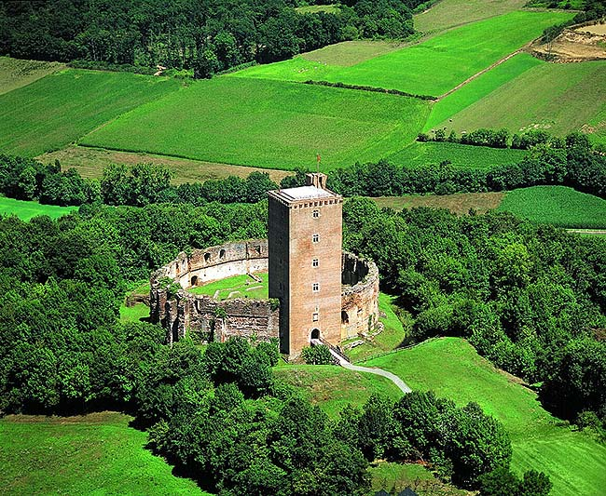

Природа Франции приводит в восторг даже опытных туристов, которые утверждают, что их ничем не удивишь. Гранитные скалы Бретани, караваны дюн Атлантического побережья, золотые пески Лазурного Берега, бесконечные зеленые моря степей и альпийские возвышения таят в себе сотни загадок, как природного, так и человеческого происхождения. Море льда, Канатная дорога Эгюий-дю-Миди, Ле-Бо-де-Прованс, бухты каланки, источник Воклюз, национальный парк Скандола, озеро Анси, пещеры Орньяк – лишь небольшой список мест, которые впечатлят вас до глубины души и запомнятся на всю жизнь.

## Национальная кухня во всем блеске

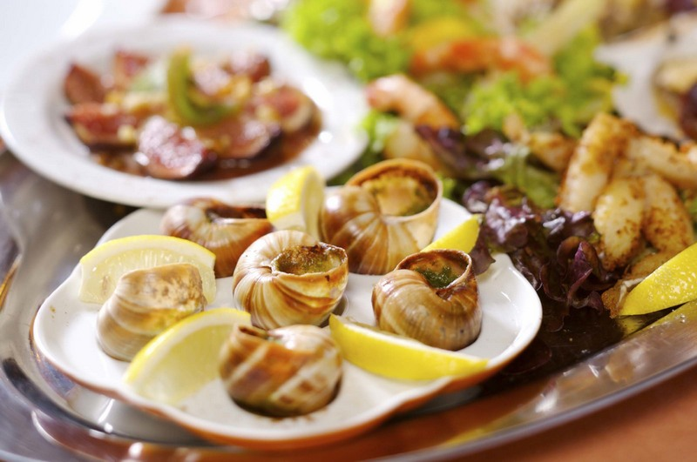

Характерной особенностью традиционной французской кухни является обилие фруктов и овощей на столе. Еще одна примечательная черта – французы очень щепетильно относятся к качеству и свежести продуктов, из которых готовят. Обычный поход на рынок длится несколько часов. За это время хозяйка пересматривает и оценивает каждую луковицу, картофелину или головку капусты. Зелень тщательно перебирается, и, если есть возможность, покупательница узнает, откуда привезены продукты и когда именно изготовлены, вплоть до точного времени. Сыры и зеленый салат обычно подаются перед десертом. Интересный факт: во Франции производят более 500 сортов сыра и каждая хозяйка имеет свой фирменный, а зачастую и не один.  На завтрак обычно подаются сырные омлеты и суфле с вкусными приправами и начинками. Самый популярный обед – суп-пюре из лука, заправленный сыром. Провансальский густой рыбный суп-буйабес – настоящая вкуснятина, которую нужно обязательно попробовать.  Если вы – любитель деликатесов, закажите себе порцию устриц. Не думайте, что вы раньше ели что-то подобное. Французы выращивают устриц на специальных плантациях с морской водой, уровень солёности которой значительно ниже, чем в природной среде. Благодаря этому вкус местных устриц просто восхитителен.

Посетите Францию, насладитесь ароматом свежеиспеченных французских булок, завораживающими видами лавандовых полей и чарующими звуками французского шансона.